MD.050 TÀI LIỆU THIẾT KẾ BÁO CÁO
PHÂN HỆ TÍNH GIÁ
<Điều chỉnh Cost of Goods Sold Account, Cost Variance Account>

Project code:
Document code: MD050
Author:
Date:
Last updated:
Version: 1.0

Kiểm soát tài liệu

Phiên bản tài liệu

Ngày | Người ghi | Phiên bản | Thay đổi
 |  | 1.0 | Khởi tạo tài liệu

Phê duyệt tài liệu

Người phê duyêti | Vai trò | Chữ ký | Ngày

Phân phối tài liệu

Bản | Người nhận | Nơi lưu
 | Thư mục dự án | Thư mục dự án

Kiểm soát tài liệu 2
Phiên bản tài liệu 2
Phê duyệt tài liệu 2
Tổng quan tài liệu 5
Mục đích 6
Điều kiện 7
Chi tiết và yêu cầu chức năng 8
Template – Biểu mẫu 8
Parameters – Các tham số, điều kiện 8
Details – Diễn giải chi tiết. 9
Data Group – Nhóm dữ liệu 12
Data Sort – Sắp xếp dữ liệu 12
Concurrent Program Description 13
When to Run the Program 17
Launch Parameters 17
Business Rules Implemented 17
Log Output 17
Open and Closed Issues for this Deliverable 18
Open Issues 18
Closed Issues 18

Tổng quan tài liệu
Tài liệu này xây dựng nhằm mục đích mô tả yêu cầu chức năng, các đặc tả kỹ thuật để thực hiện các báo cáo, customization. Bao gồm các mục chính:
- Mô tả các yêu cầu chức năng.
- Đặc tả giải pháp kỹ thuật để đáp ứng cho yêu cầu về chức năng
- Cách thức cài đặt đăng ký trên hệ thống Oracle.

Mục đích
Form chỉ định các segment để customize tài khoản COGS (Cost of goods sold), Cost variance.

Điều kiện
- Khi phát sinh giao dịch với transaction type RMA Receipt và COGS Recognition có Accounting line type “Cost of Goods Sold”; khi phát sinh Periodic Cost Update có Accounting line type “Cost variance”
- Đường dẫn chung: (N) INV > Transactions > Material Transactions

Chi tiết và yêu cầu chức năng

Template – Biểu mẫu
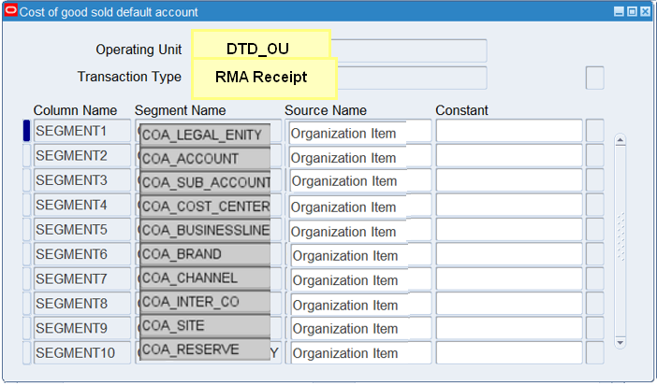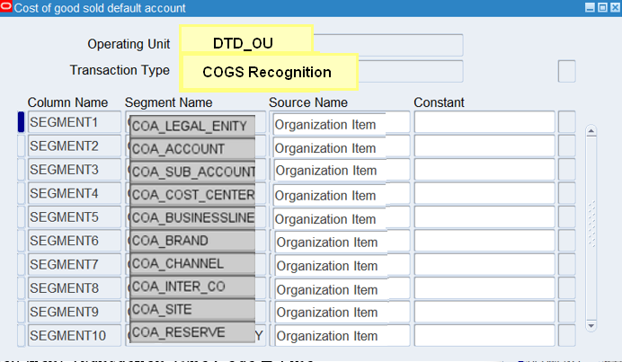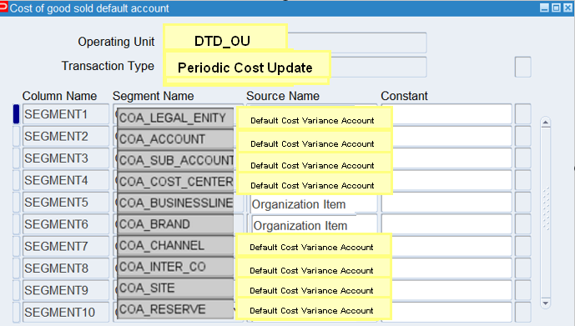

Parameters – Các tham số, điều kiện

Details – Diễn giải chi tiết.

No. | Name | Get Data
 | Operating Unit | Value set COA_LEGAL_ENTITY
 | Transaction Type | Transaction Type: RMA Receipt, COGS Recognition, Periodic Cost Update  INV > Setup > Transactions > Types
 | No. | Số thứ tự
 | Column Name | Hiển thị 10 Segments (số lượng segment của COA có thể bị thay đổi thành 11)
 | Segment Name | Có 10 segments:  (N) INV > Setup > Flexfields > Segment > Application = General Ledger & Flexfield Title = Accounting Flexfield  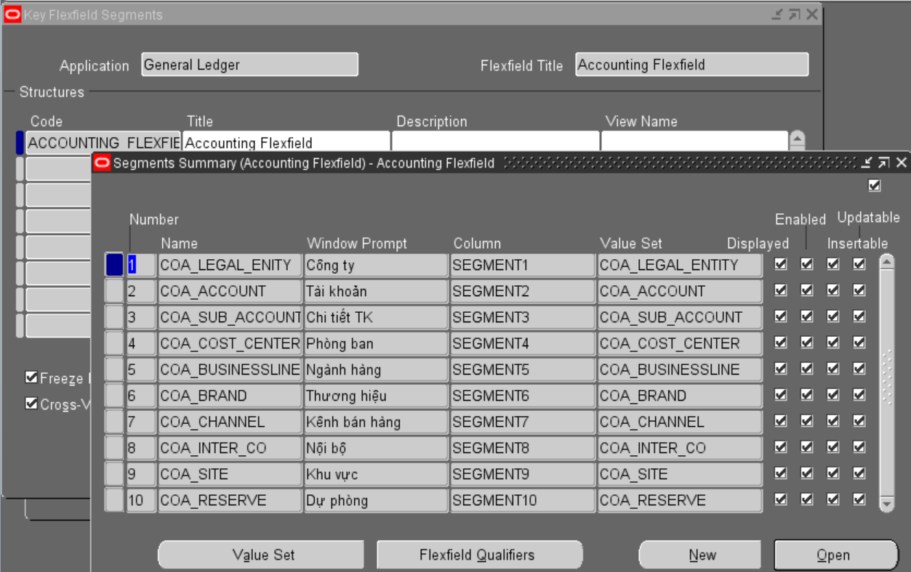
 | Source Name | Cho phép user chọn cách lấy thông tin của từng segment theo mỗi giao dịch  - SO Line Type: SO > Setup > Transaction Types > Define > [TAB] Finance > Cost of Goods Sold Account  Điều kiện: Transaction Type Code = Line  - Organization Item: INV > Items > Organization Items > [TAB] Costing > Cost of Goods Sold Account  - Sales Person: SO > Setup > Sales > Resource Details > [TAB] Receivables > Revenue Account  - Default Cost Variance Account: Cost Management – SLA > Periodic Costing > Set up > Periodic Account Assignments
 | Constant | Lấy lên LOV của các value set  - Segment1: COA_LEGAL_ENTITY  - Segment2: COA_ACCOUNT  - Segment3: COA_SUB_ACCOUNT  - Segment4: COA_COST_CENTER  - Segment5: COA_BUSINESSLINE  - Segment6: COA_BRAND  - Segment7: COA_CHANNEL  - Segment8: COA_INTER_CO  - Segment9: COA_SITE  - Segment10: COA_RESERVE
CÁCH HẠCH TOÁN
- Khi phát sinh mỗi giao dịch có transaction type thỏa điều kiện lấy các giá trị segment thực hiện combine COA_ID: INV > Setup > Financials > Account
- Insert bộ combined COA vào ACCOUNT_SEGMENT: INV > Transactions > Material Transactions > [TAB] Distributions > [TAB] Account > Account
Tại line chứa:
- Transaction type: COGS Recognition (ID = 10008) và Accounting type: Cost of Goods Sold
- Transaction type: RMA Receipt (ID = 15) và Accounting type: Cost of Goods Sold
- Transaction type: Periodic Cost Update (ID = 26) và Accounting Type: Cost variance
(Một số khóa: Org ID, Transaction set ID, Transaction ID)

Data Group – Nhóm dữ liệu
STT | Tên nhóm | Ưu tiên | Diễn giải

Data Sort – Sắp xếp dữ liệu
STT | Cột/Nhóm | Ưu tiên | Diễn giải

Concurrent Program Description
The <Component Name> concurrent program is needed to …
Provide a description of the concurrent program associated with <Subject> customization and include the supplemental information below. If no concurrent program (other than reports addressed above) are included in the customization, then delete this section.

When to Run the Program
<Component Name> concurrent program should be run when…

Launch Parameters
Launch parameters for the <Component Name> concurrent program include:

Business Rules Implemented
The business rule implemented by <Component Name> concurrent program is…

Log Output
The log output consists of ….

Open and Closed Issues for this Deliverable
- Add open issues that you identify while writing or reviewing this document to the open issues section. As you resolve issues, move them to the closed issues section and keep the issue ID the same. Include an explanation of the resolution.
When this deliverable is complete, any open issues should be transferred to the project- or process-level Risk and Issue Log (PJM.CR.040) and managed using a project level Risk and Issue Form (PJM.CR.040). In addition, the open items should remain in the open issues section of this deliverable, but flagged in the resolution column as being transferred.

Open Issues
Seq. | Issue | Solution | PIC | Processing | Người xử lý | Ngày đóng

Closed Issues
STT | Issue | Solution | PIC | Processing | Người xử lý | Ngày đóng

